

Halo semuanya!

Selamat datang di majalah Japan Dao.

Dalam artikel sebelumnya, saya memperkenalkan kisah rahasia kelahiran Jepang Dao dan kegiatan Jepang Dao.Jika Anda belum membacanya, silakan nikmati episode pertama

Artikel ini adalah bagian kedua dari seri empat bagian untuk memperdalam dunia Japan DAO.Di sini, kami akan memperkenalkan "Japan Dao Roadmap, Japan Dao Configuration".

Situs resmi Jepang DAO https://japandao.jp/hp

Peta jalan

Japan Dao telah tumbuh dengan mantap sejak didirikan dan telah berkembang pada proyek ini di sepanjang peta jalan berikut.

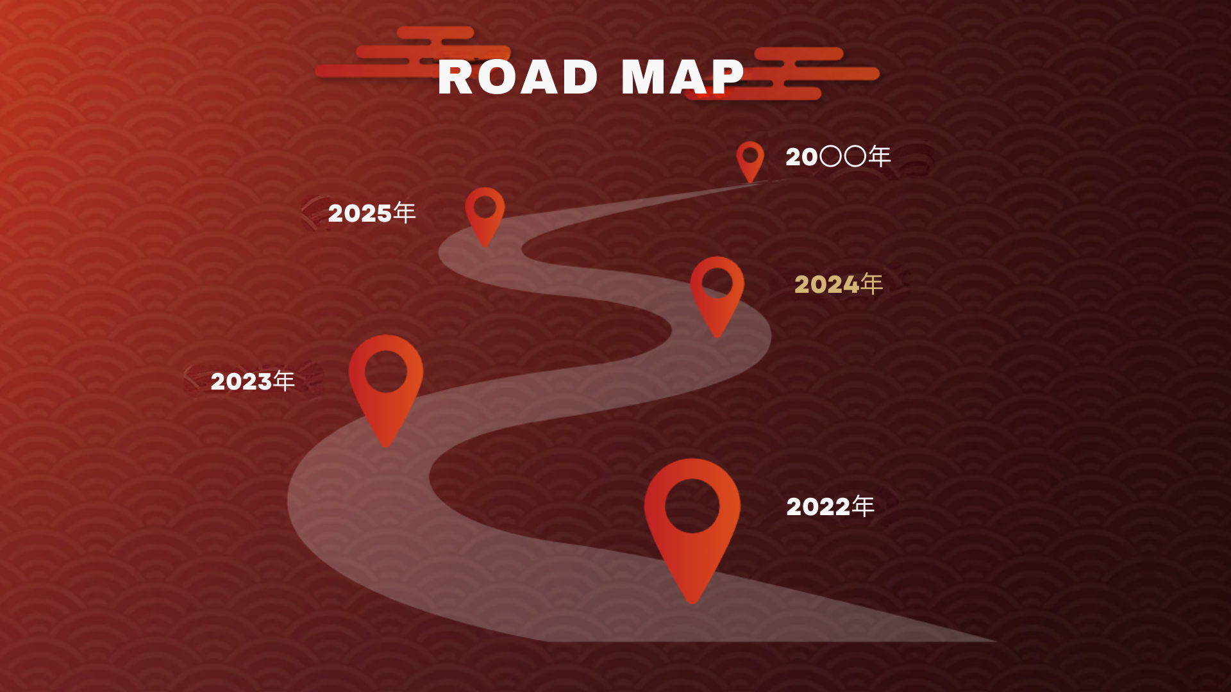

2022

・ Pembentukan Museum Seni Jepang NFT

・ Buka Museum Metavas

・ Jepang NFT Museum Premiumpass Peluncuran

・ Amato, Niji, Kagura, Izana NFT Peluncuran

・ Serialisasi manga dimulai

2023

・ Rilis saku pintar

・ Rilis situs karakter resmi

・ Toko resmi resmi dibuka

・ Surat Distribusi Lagu Tema Jepang Dao

・ Mulai menyiarkan visi besar di Tokyo

2024 (dijadwalkan akan digunakan)

・ Teamz Summit 2024 Pemilihan Mitra

・ Game Aplikasi Smartphone (segera hadir)

· SEGERA HADIR

・ Game Online (segera hadir)

· SEGERA HADIR

Konfigurasi Jepang DAO

Japan Dao terdiri dari berbagai departemen, termasuk pendiri Yuda (@yudajapandao) dan Daruman (@daruman_jp), termasuk pencipta, model (mod), insinyur, dan tim solusi.Selain itu, anggota masyarakat dari seluruh dunia memiliki inti dari proyek ini, secara aktif berpartisipasi dalam kegiatan yang menyebarkan budaya dan seni Jepang ke dunia.

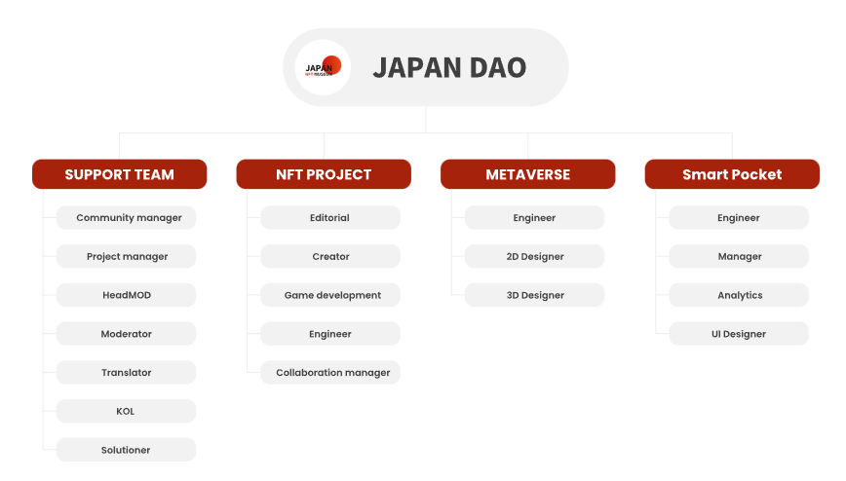

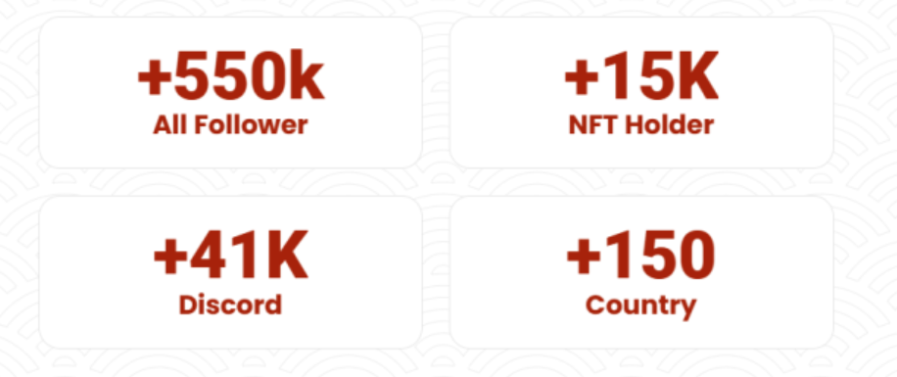

ringkasan

Di majalah Japandao ini, kami memperkenalkan proyek baru tahun 2024 dari masa lalu.Masa depan, seperti game aplikasi smartphone, game online, dan rilis animasi, hanya menarik.Inti dari organisasi ini adalah berbagai anggota dari seluruh dunia.Tidak ada keraguan bahwa penyebaran budaya Jepang yang mereka tenun akan lebih diperluas.Tolong bakar evolusi Jepang Dao ke mata Anda.

Pemberitahuan Berikutnya: Bagian 3 -Metaverse Deployment-

Di bagian selanjutnya dari bagian ketiga, kami berencana untuk memperkenalkan inisiatif inovatif di metabas Jepang Dao, pengalaman pencelupan, dan bagaimana budaya Jepang ditransmisikan ke dunia.Pastikan untuk menantikan metower Japan Dao di luar imajinasi Anda!

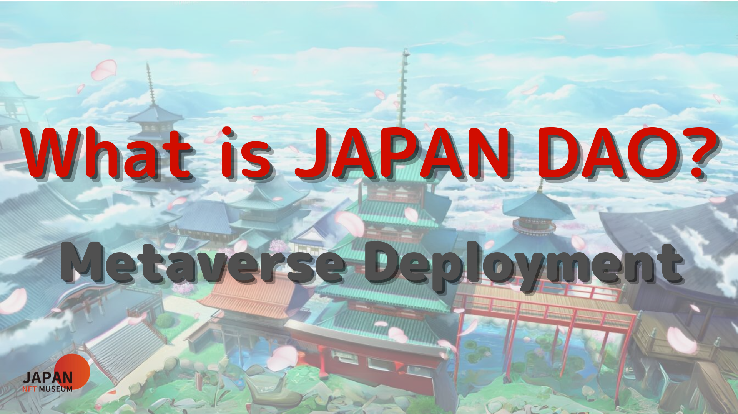

Jika Anda tertarik dengan Japan DAO, silakan ikuti akun X resmi dengan "Japan Dao Magazine".

Akun X Resmi: https: //twitter.com/japannftmuseum

Perselisihan Resmi: https://discord.com/invite/japandao

Instagram resmi: https: //www.instagram.com/japannftmuseum/